CONSTRUCTION GEOMETRIQUE 1

Commentaire :
Construction point par point d’une courbe géométrique remarquable.

1) a) Prendre la feuille dans le sens de la largeur.

b) Construire horizontalement et bien au centre de la feuille, le segment [AB] de longueur
12 cm.

c) Placer le point M tel que la somme des distances MA et MB soit égale à 18 cm.

d) Recommencer au paragraphe c) avec de nombreux points M.

2) L’ensemble de ces points M forme une ellipse à tracer.

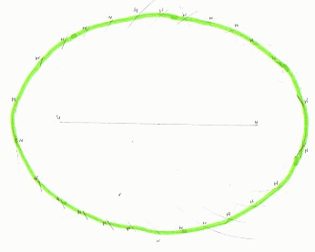

Justine 5e1 (année 2003/2004)

CONSTRUCTION GEOMETRIQUE 2

Commentaire :
Construction point par point d’une courbe géométrique remarquable.

1) a) Prendre la feuille dans le sens de la largeur.

b) Construire horizontalement et bien au centre de la feuille, le segment [AB] de longueur
12 cm.

c) Placer le point M tel que la différence des distances MA et MB soit égale à 5 cm.

d) Recommencer au paragraphe c) avec de nombreux points M.

2) L’ensemble de ces points M forme une hyperbole à tracer.

CONSTRUCTION GEOMETRIQUE 3
(avec l’aimable autorisation de J. et L. DENIERE – La géométrie pour le plaisir – Editions DENIERE - www.deniere.com )

Pour construire le cube, tracer un carré ABCD de 12 cm de côté.
Construire le point E tel que AE = 6 cm et EB = 9,3 cm.
Construire le point F tel que EF = 12 cm et BF = 6 cm.
Construire le carré EFHI comme sur le modèle et terminer ensuite le cube.
Graduer chaque côté mesurant 12 cm tous les 2 cm et chaque côté mesurant 6 cm tous les 1 cm.
Soit A₁, A₂, … les points de [AB] et B₁, B₂, … ceux de [BC].
Les relier de la façon suivante : A à B₁, A₁ à B₂, A₂ à B₃, … A₅ à C.
Puis relier de la même façon : les points de [AD] à ceux de [DC], ceux de [BC] à ceux de [BF], ceux de [CH] à ceux de [FH], ceux de [AE] à ceux de [EFI et ceux de [AB] à ceux de [BF].
Pour ne pas avoir une figure trop embrouillée, colorier de cette partie déjà réalisée.
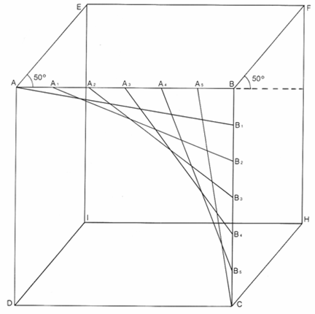
Recommencer ensuite à relier les points de [EF] à ceux de [FH], ceux de [El] à ceux de [IH], ceux de [DI] à ceux de [IH], ceux de [DC] à ceux de [CH], ceux de [AE] à ceux de [AD] puis ceux de [EI] à ceux de [DI]. Finir ensuite de colorier.

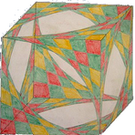


Laura 6e1 (Année 2005/2006)
Hors du cadre de la classe, aucune reproduction, même partielle, autres que celles prévues à l'article L 122-5 du code de la propriété intellectuelle, ne peut être faite de ce site sans l'autorisation expresse de l'auteur.
www.maths-et-tiques.fr/index.php/mentions-legales

